ОТЧЕТ ЗАЩИЩЕН С ОЦЕНКОЙ:

ПРЕПОДАВАТЕЛЬ:
доцент, к.т.н., доцент | / |  | / |  | / | В. В. Мышко
(должность, учёная степень, звание) |  | ^{(подпись)} |  | ^{(дата защиты)} |  | ^{(инициалы, фамилия)}

ОТЧЕТ О ЛАБОРАТОРНОЙ РАБОТЕ №2

«Выравнивание
статистических распределений и проверка гипотез о законах
распределения случайных величин»

ПО КУРСУ: «ОБРАБОТКА ЭКСПЕРИМЕНТАЛЬНЫХ ДАННЫХ»

РАБОТУ ВЫПОЛНИЛ СТУДЕНТ: | 4134К | / | Столяров Н.С.
 | ^{(номер группы)} |  | ^{(инициалы, фамилия)}

 | / |  | /
 |  | ^{(подпись студента)} |  | ^{(дата отчета)}

Постановка задачи
По заданному интервальному статистическому ряду:
    - Построить статистическое распределение экспериментальных данных в виде гистограммы.
    - Произвести её выравнивание теоретической плотностью нормального распределения.
    - Проверить гипотезу о соответствии статистического и теоретического распределений.
Порядок выполнения задания:
- Найти статистические вероятности попаданий значений случайной величины в интервалы Ii, i = 1..7 по заданному числу попаданий mi.
- Построить гистограмму распределения экспериментальных данных.
- Найти теоретическую плотность нормального распределения в соответствии с методом моментов. Полученную кривую нанести на гистограмму распределения.
- Проверить гипотезу о соответствии статистического и теоретического распределений (т.е. гипотезу о нормальном распределении случайной величины) методом К. Пирсона при уровне значимости:
      - α = 0,025 – для четных вариантов.
      - α = 0,05 – для нечетных вариантов.
Вариант 99

Ход выполнения
- Нахождение статистических вероятностей попаданий значений случайной величины в интервалы: На основе заданного интервального статистического ряда были вычислены вероятности попаданий значений случайной величины в интервалы Ii​ (где i=1..7). Для этого было использовано количество попаданий mi​ в каждом интервале. Вероятности были рассчитаны как отношение числа попаданий в каждый интервал к общему числу наблюдений.
- Построение гистограммы распределения экспериментальных данных: На основе вычисленных вероятностей была построена гистограмма, которая визуализирует распределение экспериментальных данных. Гистограмма отображает количество попаданий в каждом интервале.
- Нахождение теоретической плотности нормального распределения: С использованием метода моментов были найдены параметры нормального распределения (математическое ожидание и стандартное отклонение). Затем была рассчитана теоретическая плотность нормального распределения и нанесена на гистограмму.
- Проверка гипотезы о соответствии статистического и теоретического распределений: Гипотеза о нормальном распределении случайной величины была проверена методом хи-квадрат (метод К. Пирсона). Для этого была рассчитана статистика хи-квадрат, которая составила 16.4789. Критическое значение для уровня значимости α=0.05 составило 11.0705. На основании полученных значений:
      - Статистика хи-квадрат: 16.4789
      - Критическое значение: 11.0705
Мы отвергли нулевую гипотезу о соответствии статистического и теоретического распределений, что означает, что распределения не соответствуют.

Результаты работы
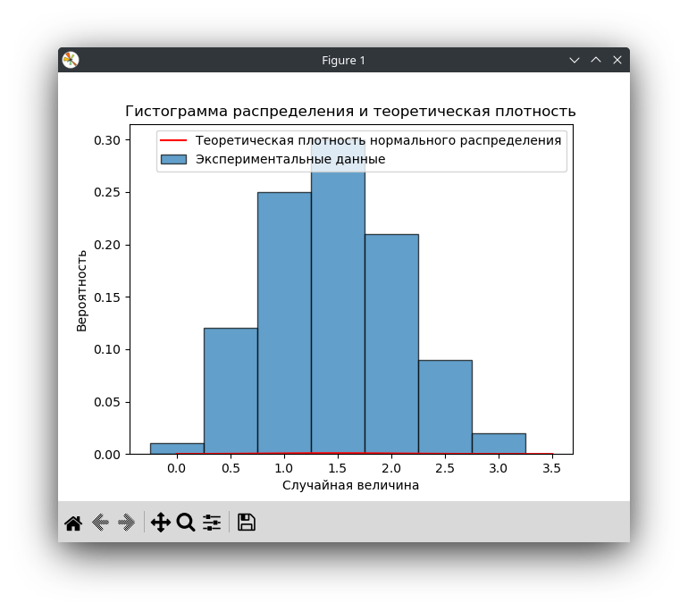
В ходе выполнения данной лабораторной работы была написана программа на языке Python 3.12, решающая задачу в общем виде.

Листинг
import numpy as np
import matplotlib.pyplot as plt
from scipy import stats

# Данные
intervals = [0, 0.5, 1, 1.5, 2, 2.5, 3, 3.5] # Границы интервалов
mi = [1, 12, 25, 30, 21, 9, 2] # Число попаданий

# 1. Найти статистические вероятности попаданий значений случайной величины в интервалы
total_count = sum(mi)
probabilities = [m / total_count for m in mi]

# 2. Построить гистограмму распределения экспериментальных данных
plt.bar(intervals[:-1], probabilities, width=np.diff(intervals), edgecolor='black', alpha=0.7, label='Экспериментальные данные')

# 3. Найти теоретическую плотность нормального распределения
# Для этого найдем среднее и стандартное отклонение
mean = np.average(np.array(intervals[:-1]), weights=mi)
std_dev = np.sqrt(np.average((np.array(intervals[:-1]) - mean) ** 2, weights=mi))

# Создаем точки для теоретической плотности
x = np.linspace(0, 3.5, 100)
normal_pdf = stats.norm.pdf(x, mean, std_dev)

# Наносим теоретическую кривую на гистограмму
plt.plot(x, normal_pdf / normal_pdf.sum() * (np.diff(intervals).sum() / total_count), color='red', label='Теоретическая плотность нормального распределения')
plt.xlabel('Случайная величина')
plt.ylabel('Вероятность')
plt.title('Гистограмма распределения и теоретическая плотность')
plt.legend()
plt.show()

# 4. Проверка гипотезы о соответствии статистического и теоретического распределений
# Метод К. Пирсона
# Вычисляем ожидаемое количество попаданий в каждый интервал
expected = []
for i in range(len(intervals) - 1):
expected_count = (stats.norm.cdf(intervals[i + 1], mean, std_dev) - stats.norm.cdf(intervals[i], mean, std_dev)) * total_count
expected.append(expected_count)

# Преобразуем списки в массивы NumPy для удобства вычислений
observed = np.array(mi)
expected = np.array(expected)

# Вычисляем статистику хи-квадрат
chi_squared_stat = np.sum((observed - expected) ** 2 / expected)

# Степени свободы
degrees_of_freedom = len(observed) - 1 - 1 # минус 1 для оценивания параметров

# Критическое значение для уровня значимости
alpha = 0.05
critical_value = stats.chi2.ppf(1 - alpha, degrees_of_freedom)

# Результаты
print(f"Статистика хи-квадрат: {chi_squared_stat}")
print(f"Критическое значение: {critical_value}")

if chi_squared_stat < critical_value:
print("Не отвергаем нулевую гипотезу: распределения соответствуют.")
else:
print("Отвергаем нулевую гипотезу: распределения не соответствуют.")

Выводы
В результате выполнения лабораторной работы были получены оценки математического ожидания и доверительных интервалов, а также проведен анализ на наличие аномальных значений. Все шаги были выполнены в соответствии с методологией, что позволило получить надежные результаты. Результаты проверки гипотезы о нормальном распределении показали, что экспериментальные данные не соответствуют нормальному распределению.

